Интегрированная проверочная работа для 2 класса, 2 полугодие: текст

 | Самая знаменитая из 20 башен Московского Кремля – Спасская. Спасская башня занимает 10 этажей, её высота со звездой – 71 м.  На ней установлены часы с музыкальным механизмом – Кремлёвские куранты. Механизм занимает 3 этажа и расположен в специальных комнатах. Он приводится в действие при помощи гирь весом от 100 до 200 кг.  Музыку у курантов исполняют колокола. Один большой, он отмечает часы, и десять поменьше, их мелодичный перезвон раздаётся каждые 15 минут. Самый большой весит 500 кг. Все колокола размещены на десятом этаже. 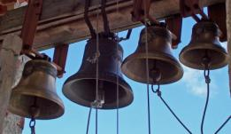  Основные размеры часов: высота цифр 72 см, длина часовой стрелки 2 м 97 см, длина минутной 3 м 28 см. Заводятся часы два раза в сутки с помощью электромоторов. Точность хода часов контролируется специальными приборами, а также дежурным часовщиком.  Механизм кремлёвских часов работает исправно почти полтора века. На его чугунной основе написано : «Часы переделаны в 1851 году братьями Бутеноп в Москве». | 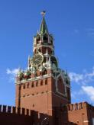  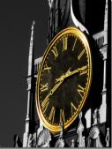  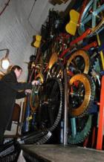
Задание 1. Сколько в этом тексте абзацев? Запиши цифрой.
Ответ: ______

Задание 2. Найди третий абзац. О чём говорится в этом абзаце?
Допиши в предложении одно слово.
Ответ: В этом абзаце говорится о _______________

Задание 3. Найди в тексте ответ на вопрос.
Как контролируется точность хода часов?
Спиши это предложение.
________________________________________________

Задание 4. Найди в выписанном предложении однокоренные слова.
Запиши их, выдели корень.
________________________________________________

Задание 5. Найди в тексте все имена собственные. Выпиши.
__________________________________________________________
__________________________________________________________
__________________________________________________________

Задание 6. Рассмотри рисунки. Как ты думаешь, какая из этих башен Спасская. Отметь +
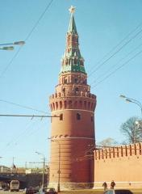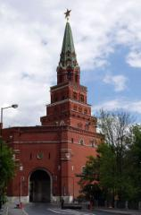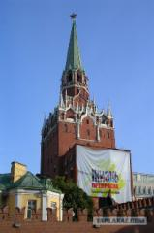
___________________________________________________________

Задание 7. Найди в тексте ответ на вопрос.
Чем отличается Спасская башня от других башен Кремля.
___________________________________________________________

Задание 8. 1) Обозначь части речи в предложении:
Музыку у курантов исполняют колокола.
Слово |  | Часть речи
Музыку | – | ______________________
у | – | ______________________
курантов | – | ______________________
исполняют | – | ______________________
колокола | – | ______________________
2) Подчеркни в словах этого предложения буквы проверяемых безударных гласных.
3) Запиши количество звуков и количество букв в слове:
____ букв
____ звуков
исполняют

Задание 9.
Длина часовой стрелки 2 м 97 см, длина минутной 3м 28 см.
Запиши вопрос задачи, если она решается так: 3м 28см-2 м 97 см
____________________________________________________________________________________________________________________________________

Задание 10.
Запиши вопрос задачи, если она решается так: 3м 28см+2 м 97 см
____________________________________________________________________________________________________________________________________

ДОПОЛНИТЕЛЬНЫЕ ЗАДАНИЯ
Задание 11.
Высота Спасской башни со звездой 71 м, а высота цифр часов 72см.
На сколько см высота башни больше, чем высота цифр.
Ответ: ____________________________________________________________

Задание 12.
Прочитай текст.
Спасская башня Казанского Кремля представляет собой белокаменное четырехъярусное здание высотой 45 метров и шириной 23 метра. Часы появились на башне в XVIII веке. Первоначально они были механическими и работали довольно нестандартным образом: циферблат вращался вокруг неподвижной стрелки. Только в наше время - в 1963 году - механизм работы часов кардинально изменился: в Спасскую башню был внедрен электронный механизм, который позволял сделать бой автоматическим, а часы выводились на трех гранях башни.
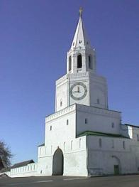

Как ты думаешь, почему Спасская башня Московского Кремля самая знаменитая? Напиши.
____________________________________________________________________________________________________________________________________

Источники информации

- http:// www.photosight.ru/photo
- http://900igr.net/kartinki/geo.
- http://gidtravel.com/countru/ r.
- Kaztur.ru.
- http://www.russianc: ty.ru/ text.

